Семейный фестиваль «Байкальская территория – территория финансового благополучия
Проект «КиберГайд» – серия роликов по киберграмотности для публикации в СМИ и соцсетях
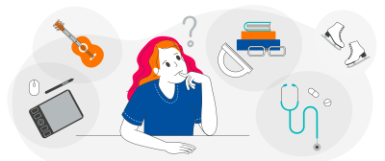

Федеральным государственным бюджетным учреждением «Научно-исследовательский финансовый институт Министерства финансов Российской Федерации» проводится народное голосование за лучшие региональные практики по финансовой грамотности в период с 1 августа по 1 сентября 2025 года.
От Иркутской области в голосовании представлены два проекта:
- «Семейный фестиваль «Байкальская территория – территория финансового благополучия»;
- «Проект «КиберГайд» – серия роликов по киберграмотности для публикации в СМИ и соцсетях».
Просим обеспечить информационную кампанию, направленную на привлечение жителей к участию в голосовании на платформе в Telegram.
Голосование доступно по ссылке: https://моифинансы.рф/regional-practices/contest/.

